Frente Popular intensifica jornada nacional contra intento de golpe en Brasil

Tatiana Félix

Adital
El Frente Brasil Popular realiza este jueves 31 de marzo la Jornada Nacional "En defensa de la democracia: golpe nunca más”, en varias ciudades del país. Más de 60 organizaciones de los movimientos sociales y sindicales participan de la articulación, que protestan también contra el ajuste fiscal y la reforma de la previsión social.
De acuerdo con Janeslei Albuquerque, secretaria nacional de Relación con los Movimientos Sociales de la Central Única de los Trabajadores (CUT) –entidad integrante del frente–, la marcha tiene carácter de concientización. "Vamos a hacer la jornada nacional en todas las ciudades de Brasil, concientizando y mostrando al trabajador que este golpe no es sólo contra el gobierno, es contra el conjunto de los derechos de los trabajadores. ¿Porque qué es que los golpistas defienden? Tercerización ilimitada, fin de la previsión social, fin de la licencia por maternidad, fin de los derechos de vacaciones”, explica en entrevista con Adital.
Según ella, la mayoría de la población que eligió a la presidenta Dilma Rousseff (Partido de los Trabajadores – PT) todavía no salió a las calles para manifestarse y decir NO al intento de golpe. Pero ella cree que la adhesión aumentará en forma espontánea, así como ocurrió el último 18 de marzo, cuando el acto llenó las calles de varias ciudades del país, "sin convocatoria de ninguna empresa de comunicación”.
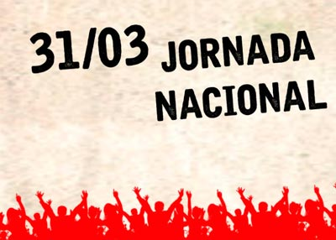
"En la Paulista [una de las principales avenidas de São Paulo], éramos 400 mil personas, sin ninguna convocatoria de las grandes empresas de comunicación de masas, que día y noche martillan una única versión de los hechos, un único discurso. Aquel que es dictado por los dueños de las empresas, por los patrones de la Fiesp [Federación de Industrias de São Paulo], por las asociaciones patronales, del agroveneno, de la industria de armas, de la industria de la violencia, y que no es el discurso de la diversidad del pueblo y de las organizaciones populares de Brasil”, analiza Janeslei.
A pesar de que la jornada es contra el proceso de juicio político de la presidenta, Janeslei afirma que el acto no es, exactamente, de apoyo al gobierno. "No es apoyo al gobierno. Es apoyo en la medida en que nosotros no aceptamos que este gobierno sufra un golpe porque fue electo con 54 millones de votos del pueblo brasilero. Entonces, nosotros defendemos la permanencia del gobierno y continuamos haciendo la disputa de proyecto económico, la disputa de proyecto en el campo de la política, no fuera de la política. Porque fuera de la política es golpe”, enfatiza.
Citando al educador brasilero Paulo Freire, ella recuerda que, a pesar de que el movimiento es contra la política económica de la presidenta Dilma, la movilización popular pretende denunciar el golpe y anunciar una "sociedad democrática, igualitaria con derechos y con ampliación de la democracia”, y no a la restricción de los derechos democráticos tan duramente conquistados. Para ella, el actual escenario de crisis política ha sido producido y agravado por las maniobras del Congreso Nacional.
Para explicar el proceso de juicio político y el por qué de este acto se configura en un intento de golpe, el Comité Pro-Democracia, instalado el último 23 de marzo, en la Cámara de Diputados, y con participación de organizaciones de la sociedad civil, publicó el sitio web Mapa de la Democracia. En él es posible enviar mensajes a los diputados que integran la Comisión del Juicio Político. Para entrar haga clic aquí.
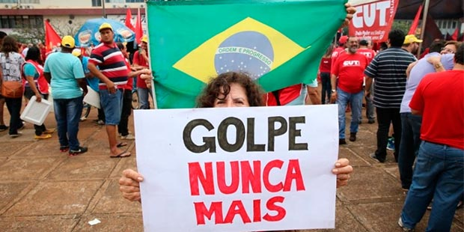
Agenda de movilizaciones
En São Paulo, la concentración comienza a las 16h en la Plaza de la Sé, Centro de la capital, con el Canto por la Democracia. En Alagoas, el acto ocurre en la Plaza del Montepio, a partir de las 15h. Juristas y artistas de Sergipe también se reúnen por la democracia a partir de las 20h, en la Orlinha del Barrio Industrial, en Aracaju.
En Foz do Iguaçu, en Paraná, la marcha sale del Bosque Guaraní y sigue hasta la Plaza do Mitre, donde habrá un acto político-cultural. Varias ciudades de Río Grande do Sul también preparan manifestaciones para la tarde de este jueves.
En Fortaleza (Ceará), la manifestación en defensa de la democracia y contra el golpe se extenderá por tres días y contará con la presencia del ex-presidente Lula. El jueves (31), la concentración está marcada para iniciar a las 15h en la Plaza de la Bandera, en el Centro, y seguirá hasta el Centro Dragão do Mar de Arte y Cultura [Playa de Iracema]. El viernes, día 1º, la protesta será contra los medios de comunicación golpistas, en la Plaza de la Prensa, donde está ubicada la sede de la TV Verdes Mares, afiliada a la Red Globo en el Estado, a partir de las 17h. El sábado 2 de abril, la manifestación se cierra con un acto show, que tendrá la presencia del ex-presidente Luiz Inácio Lula da Silva, en la Plaza do Ferreira, Centro de la ciudad.
Vea la programación de otras ciudades y más detalles en la fanpage del frente Brasil Popular enFacebook; o entre en el sitio web: http://frentebrasilpopular.com.br/.

Tatiana Félix
Periodista de Adital

